Извещение  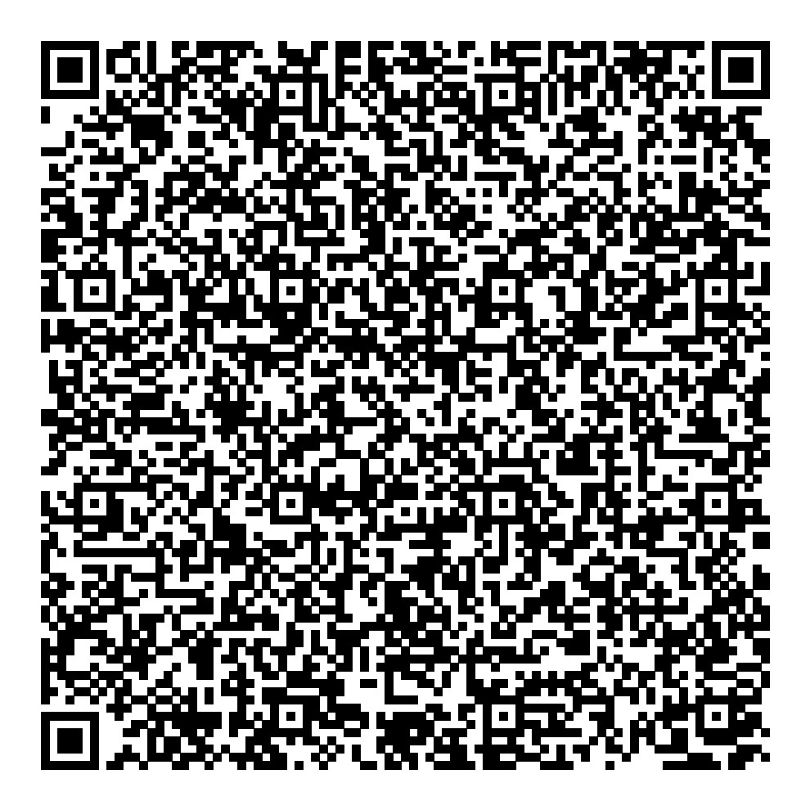  Кассир | Форма № ПД-4  УФК по г. Москве (ИДГ РАН л/с 20736Ц95790)
 | (наименование получателя платежа)
 | 7736018730 |  |  |  | 03214643000000017300
 | (ИНН получателя платежа) ( номер счета получателя платежа)
 | ГУ Банка России по ЦФО//УФК по г. Москве г. Москва |  |  |  |  |  |  | БИК |  | 004525988
 | (наименование банка получателя платежа)
 | Номер кор./сч. банка получателя платежа |  |  |  |  | 40102810545370000003
 | Целевой оргвзнос на проведение конференции ТРИГГЕРНЫЕ ЭФФЕКТЫ В ГЕОСИСТЕМАХ 2022. НДС не облагается. |  |  |  |  |  |  |  | КБК 07501100000000000150
 | (наименование платежа) (номер лицевого счета (код) плательщика)
 | Ф.И.О. плательщика:
 | Адрес плательщика:
 | Сумма платежа: _________ руб. _____коп.Сумма платы за услуги: _______ руб. _____коп
 | Итого ______________ руб. ______ коп. “______”_____________________ 200___г.
С условиями приема указанной в платежном документе суммы, в т.ч. с суммой взимаемой платы за услуги банка
ознакомлен и согласен. Подпись плательщика
Квитанция

Кассир

 | УФК по г. Москве (ИДГ РАН л/с 20736Ц95790)
 | (наименование получателя платежа)
 | 7736018730 |  |  |  | 03214643000000017300
 | (ИНН получателя платежа) ( номер счета получателя платежа)
 | ГУ Банка России по ЦФО//УФК по г. Москве г. Москва |  |  |  |  |  |  | БИК |  | 004525988
 | (наименование банка получателя платежа)
 | Номер кор./сч. банка получателя платежа
 | Целевой оргвзнос на проведение конференции (название). НДС не облагается |  |  |  |  |  |  |  | КБК 07501100000000000150
 | (наименование платежа) (номер лицевого счета (код) плательщика)
 | Ф.И.О. плательщика:
 | Адрес плательщика:
 | Сумма платежа: _________ руб. ______ коп. Сумма платы за услуги: ____ руб. ____коп.
 | Итого ___________ руб. _____ коп. “________”________________________ 200___г.
С условиями приема указанной в платежном документе суммы, в т.ч. с суммой взимаемой платы за услуги банка
ознакомлен и согласен.
Подпись плательщика

 - линия отреза

